“Тугәрәк уен” журналында басма

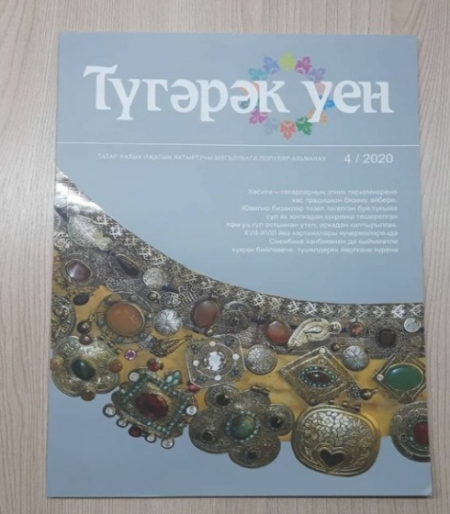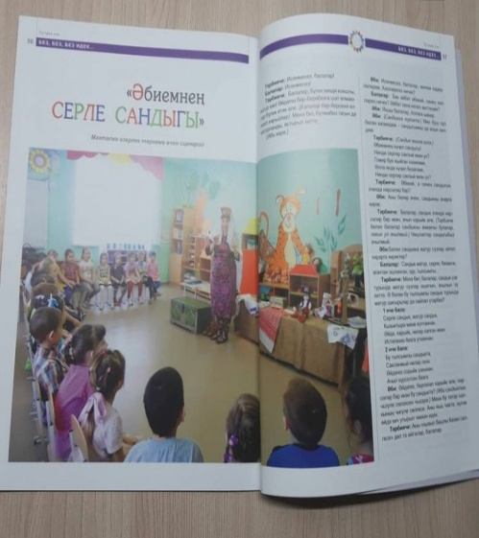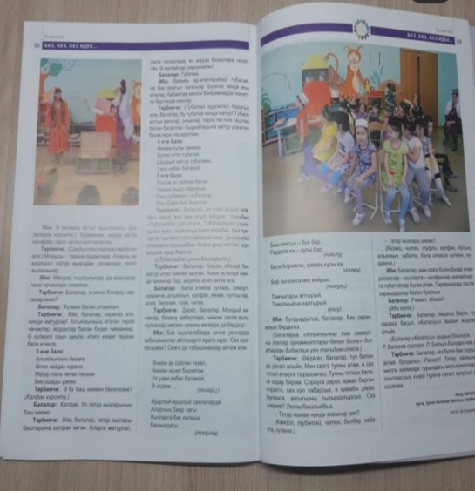

Татар-халык иҗатын яктыртучы мәгълүмати популяр “Түгәрәк уен” журналында тәрбияче Гарипова Алсу Җәүдәт кызының “Әбиемнең серле сандыгы”,- дип исемләнгән шөгыле басылып чыкты.

